淮阴区2016年国民经济和
社会发展统计公报
淮阴区统计局
国家统计局淮阴调查队

2016年，全区人民在区委、区政府的正确领导下，积极应对复杂多变的经济新常态，解放思想、奋力拼搏，努力推动经济社会健康有序发展，国民经济运行总体良好，各项社会事业取得新的进步，为全面建成小康社会奠定了良好基础。
一、综合
初步核算，全年地区生产总值435.72亿元，按可比价计算，比上年增长9.8%。分产业看，第一产业增加值69.05亿元，增长0.5%；第二产业增加值182.39亿元，增长10.4%；第三产业增加值184.28亿元，增长13%。经济结构进一步优化，三次产业增加值比例由上年的16.67:42.31:41.02，调整优化为15.85:41.86:42.29。人均地区生产总值55754元，比上年增加4466元。
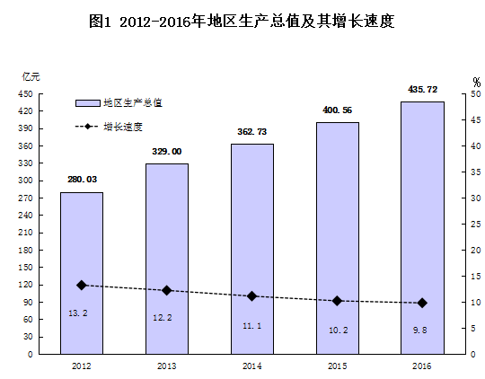
二、农业
全年粮食种植面积140.22万亩，比上年增加0.73万亩；油料种植面积8.45万亩，减少0.3万亩；蔬菜种植面积48.69万亩，比去年增加0.94万亩。
全年粮食产量63.09万吨，比上年减少1.36万吨。其中，夏粮产量26.15万吨，减产0.87万吨；秋粮产量36.93万吨，减产0.5万吨。全年油料产量1.92万吨，减产0.04万吨。
全年肉类总产量7.2万吨，比上年下降0.48%。其中，猪肉产量4.44万吨，下降3.14%；牛肉产量0.13万吨，比上年增加9.26%；羊肉产量0.21万吨，比上年下降2.06%；生猪年末存栏30.06万头，比上年下降4.82%；生猪出栏58.8万头，比上年下降3.29%；禽蛋产量2.72万吨，比上年增长4.15%。
全年水产品产量3.22万吨，增长0.3%。其中，养殖水产品产量1.95万吨，增长1.6%。
全年木材产量7.72万立方米，比上年减少1.5%。
全年新增有效灌溉面积2816公顷。
三、工业和建筑业
全年工业增加值156.51亿元，按可比价计算,比上年增长11.1%。规上工业实现利润102.06亿元，比上年增长12.77%。

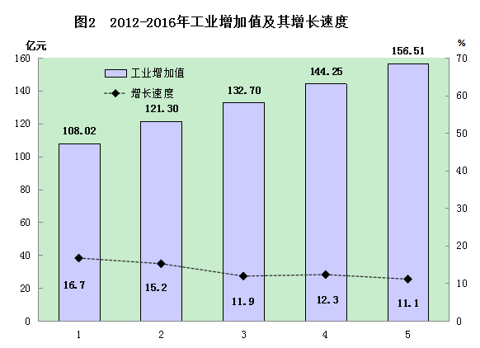
表1 工业产销总值及主要产品产量
主要工业产品产量 | 单位 | 2016年 | 2015年 | 比上年增长%
水泥 | 吨 | 1752279 | 1799991 | -2.65
商品混凝土 | 立方米 | 2343060 | 1909706 | 22.69
钢材 | 吨 | 705922 | 840953 | -16.06
无缝钢管 | 吨 | 483355 | 645529 | -25.12
小麦粉 | 吨 | 232661 | 209806 | 10.89
饲料 | 吨 | 678686 | 613360 | 10.65
无纺布（无纺织物） | 吨 | 4425 | 4317 | 2.50
人造板 | 立方米 | 306025 | 255542 | 19.76
蚕丝 | 吨 | 4423 | 4388 | 0.80
滚动轴承 | 万套 | 249 | 214 | 16.36
发电量 | 万千瓦小时 | 574043 | 595073 | -3.53
火力发电量 | 万千瓦小时 | 565644 | 590199 | -4.16

全年建筑业完成总产值252.67亿元，外出施工产值142.21亿元。全年全社会建筑业增加值25.89亿元，比上年增长6%。全区具有资质等级的总承包和专业承包建筑业企业实现利润10.12亿元，增长21.16%。

表2 2015年规模以上工业企业实现利润及其增长速度
单位：亿元
指 标 | 利润总额 | 增幅（%）
规模以上工业 | 102.06 | 12.77
其中：国有企业 | 0.18 | 28.57
有限责任公司 | 23.34 | 9.37
股份有限公司 | 3.08 | 16.23
私营企业 | 66.60 | 14.32
港澳台投资企业 | 2.36 | 8.76
外商投资企业 | 6.10 | 8.54
其他企业 | 0.40 | 25.00

四、固定资产投资
全年规模以上固定资产投资3395569万元，比上年增长19.98%。其中：固定资产项目投资3045450万元，增长22.97%；房地产投资350119万元，下降0.93%。

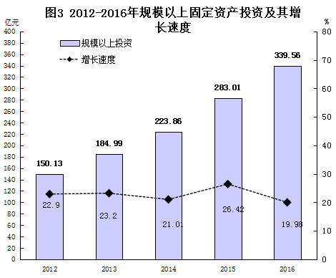
按产业划分，第一产业投资96251万元，增长108.4%；第二产业投资2567459万元，增长21.6%；第三产业投资731859万元，增长8.82%。
表3 2015年分行业固定资产项目投资
单位：万元
指标名称 | 2016 | 2015 | 比上年  增长(%)
一、自年初累计完成投资 | 3045450 | 2476680 | 22.97
1、按构成分
建筑工程 | 1222697 | 1021205 | 19.73
安装工程 | 178480 | 168023 | 6.22
设备工器具购置 | 1346187 | 1123552 | 19.82
其他费用 | 298086 | 163900 | 81.87
2、按建设性质分
新建 | 1980215 | 1417137 | 39.73
扩建 | 310504 | 204950 | 51.50
改建 | 747544 | 840251 | -11.03
3、按登记注册类型分
内资企业 | 2949537 | 2452457 | 20.27
港、澳、台商投资企业 | 87726 | 12482 | 602.82
外商投资企业 | 8187 | 2571 | 218.44
个体经营
4、按产业分
①第一产业 | 96251 | 46186 | 108.40
②第二产业 | 2567459 | 2111357 | 21.60
工业 | 2490722 | 2080067 | 19.74
③第三产业 | 381740 | 319137 | 19.62
二、项目个数(个)
1、施工项目个数 | 579 | 417 | 38.85
其中：本年新开工 | 425 | 357 | 19.05
2、本年投产项目个数 | 485 | 285 | 70.18
三、本年资金来源合计 | 3020321 | 2739114 | 10.27
1.上年末结余资金 | 29941 | 132 | 22582.58
2.本年资金来源小计 | 2990380 | 2738982 | 9.18
(1)国家预算内资金 | 950 | 26963 | -96.48
(2)国内贷款 | 165535 | 152556 | 8.51
(3)债券
(4)利用外资
(5)自筹资金 | 2773491 | 2506245 | 10.66
(6)其他资金来源 | 50404 | 53218 | -5.29

在房地产开发投资中，商品住宅投资262347万元，增长3.99%；商业营业用房投资53903万元，下降14.83%。

表4 2015年房地产开发和销售主要指标完成情况
指 标 | 单 位 | 绝对数 | 比上年增长%
投资完成额 | 万元 | 350119 | -0.93
其中：住宅 | 万元 | 262347 | 3.99
其中：90平方米以下住宅 | 万元 | 132592 | 5.56
房屋施工面积 | 万平方米 | 381.72 | 18.53
其中：住宅 | 万平方米 | 277.52 | 19.52
房屋新开工面积 | 万平方米 | 89.92 | 28.60
其中：住宅 | 万平方米 | 61.36 | 32.27
房屋竣工面积 | 万平方米 | 36.39 | 360.63
其中：住宅 | 万平方米 | 27.81 | 345.67
商品房销售面积 | 万平方米 | 111.55 | 50.08
其中：住宅 | 万平方米 | 98.27 | 49.64
本年资金来源 | 万元 | 537574 | 4.97
其中：国内贷款 | 万元 | 34652 | 21.16
其中：个人按揭贷款 | 万元 | 168422 | 33.31
本年购置土地面积 | 万平方米 | 25.93 | 138.55
完成开发土地面积 | 万平方米 | 28.56 | 33.65
土地购置费 | 万元 | 57835 | 171.39

五、贸易
全年社会消费品零售总额119.08亿元，比上年增长12.4%。分行业看，批发和零售业零售额111.66亿元，增长11.84%和餐饮业零售额7.42亿元，增长20.6%。

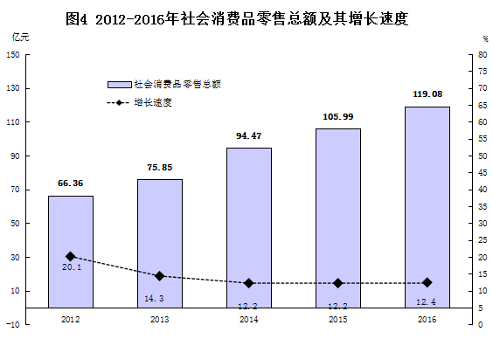
在限额以上批发和零售企业的消费品中，汽车类零售额比上年增长9.9%，粮油类减少5.5%，肉禽蛋类减少6.2%，服装类增长15.5%，日用品类增长10.6%，文化办公用品类增长7.8%，通讯器材类增长6.6%，化妆品类增长14.8%，中西药品类增长26.1%，家具类增长19.8%。
全年货物进出口总额22031.6万美元，比上年减少22.7%。其中，出口总额16036.5万美元，增长11.1%。
全年实际利用外资15777.1万美元，比上年增长14.5%。

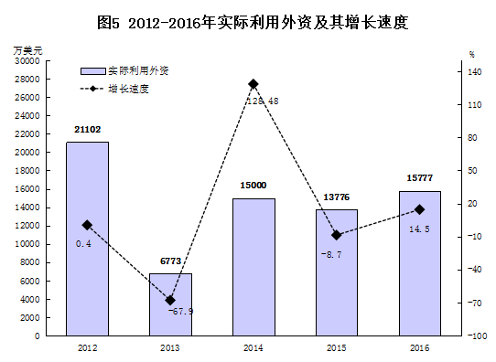

六、交通运输和邮电
全年交通运输、仓储和邮政业增加值7.56亿元，比上年增长7.1%。
交通公路总里程2131.66公里，其中等级公路1896.66公里。全年农公班车客运量550万人次，客运周转量6750万人公里。全年内河港口完成货物吞吐量1472.4万吨，比上年增长17.8%。
2016年民用汽车拥有量71514辆，其中私人汽车拥有量62991辆。
全年完成邮电业务总量42725万元，比上年增长3.7%。其中，邮政业务总量6199万元，增长13.16%；电信业务总量36526万元，增长2.2%。固定电话年末用户13万户。移动电话年末用户48.8万户，其中3G、4G移动电话用户21.3万户。互联网宽带接入用户13.98万户。
七、财政和保险
全年财政总收入488121万元，比上年减少26836万元，下降5.2%。其中地方财政公共预算收入405759万元，减少33675万元，下降7.7%；公共预算收入中各项税收收入301207万元，减少66312万元，下降18%。

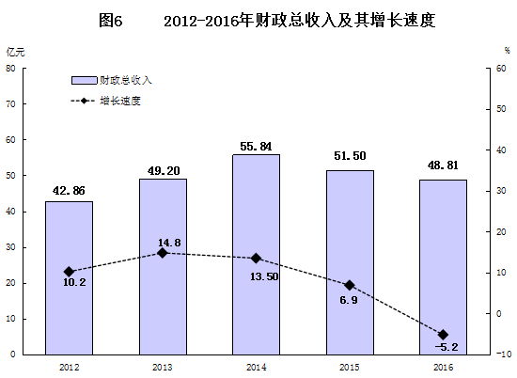

表5 全年财政收入分项情况
指 标 | 2015年 | 2016年 | 比上年  增长（%）
财政预算内总收入 （万元） | 514957 | 488121 | -5.21
中央财政收入 | 75634 | 82361 | 8.89
增值税 | 50005 | 56928 | 13.84
消费税 | 25 | 25 | 0
企业所得税 | 16183 | 16054 | -0.8
个人所得税 | 9421 | 9354 | -0.71
地方财政收入 | 521972 | 506275 | -3.01
公共预算收入 | 439435 | 405759 | -7.66
各项税收 | 367519 | 301207 | -18.04
增值税 | 28452 | 47929 | 68.46
营业税 | 129550 | 78758 | -39.21
企业所得税 | 10716 | 10703 | -0.12
个人所得税 | 6280 | 6236 | -0.7
公共财政预算支出627121万元，下降5.5%。全年教育支出85438万元，增长12.94%；医疗卫生支出64868万元，增长2.6%；社会保障和就业支出87817万元，增长0.16%；城乡社区事务支出45467万元，下降59.69%；环境保护支出6583万元，下降59.59%；科学技术支出2274万元，下降88.34%；农林水事务支出181312万元，增长15.32%；文化体育与传媒支出3158万元，下降55.67%；财政对社会保障基金补助支出20804万元，下降10.67%。
全年保险公司保费收入99485万元。其中财产险业务保费收入118069万元，人寿险业务保费收入77487万元。
八、教育和科学技术
全年全区学校总数67所。其中，普通中学32所，职业高中2所（含淮阴卫生高等职业技术学校），小学31所，特殊教育学校1所。全年职业高中教育招生3319人，在校生10119人，毕业生3513人。全区普通中学招生10628人，在校生30783人，其中女生14554人，毕业生10389人。全区普通小学招生10579人，在校生62360人，其中女生28886人，毕业生9114人。幼儿园在园幼儿33524人。
全年全区专任教师总数6720人。其中，职业高中教师649人，普通中学教师2730人，小学教师3319人。
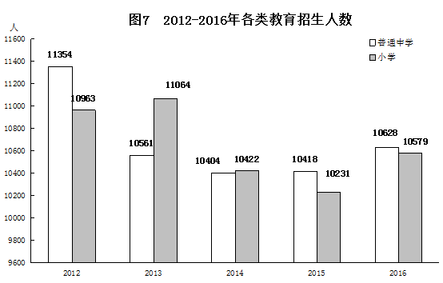
2016年，全区专利申请总量2761件，其中发明专利申请716件；专利授权1539件，其中发明专利授权24件。

九、文化、卫生和体育
年末全区共有艺术表演团体1个，文化馆1个，公共图书馆1个，全年图书总藏量12.5万册。广播电台1座，电视台1座。年末广播节目综合人口覆盖率为100%；电视节目综合人口覆盖率为100%，有线电视入户率96.6%。
年末全区共有医疗机构287个（包括保健所一个），其中医院5个、卫生院19个、社区卫生服务中心4个,疾病预防控制中心（防疫站）1个。卫生技术人员3952人，其中执业医师和执业助理医师1604人，注册护士1894人。医院和卫生院床位3758张。5岁以下儿童死亡率6.56‰，婴儿死亡率4.54‰产妇住院分娩比例100%，产妇住院分娩比例100%，新型农村合作医疗覆盖率100%。

2016年运动健儿在市以上各类比赛中共获得奖牌28枚，其中全国金牌2枚，银牌2枚，铜牌2枚，省级金牌10枚、银牌5枚、铜牌7枚。全年共向市以上运动队输送优秀体育后备人才43人。

十、环境保护、安全生产
全区主要环境指标保持较好水平。空气质量良好天数238天，达标率68%；PM2.5浓度为54.5微克/立方米，比2015年下降7.6%；古黄河饮用水源水质良好，水质达标率100%；COD和SO2净削减率分别为3.45%、8.17%；城区污水处理率达到85.15%；全区森林覆盖率达到23.77%，城市绿化覆盖率40.36%。
全年各类生产安全事故591起，死亡69人。
十一、人口、居民生活和社会保障
年末全区总人口为933603人，比上年末增加445人。全年出生人口10916人，出生率为11.69‰；死亡人口2777人，死亡率为2.97‰；自然增长率为8.72‰。
2016年全体居民可支配收入20141元，比去年增长9.8%；全年农村居民人均可支配收入13406.4元，比上年增长9.2%；城镇居民人均可支配收入28393.2元，增长8.4%。全区居民家庭食品消费支出占消费总支出的比重（恩格尔系数）为29.8%。

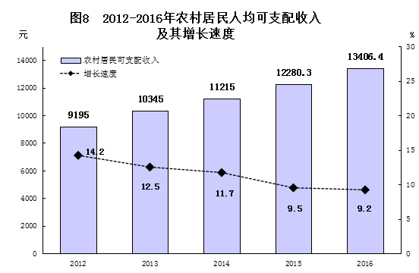
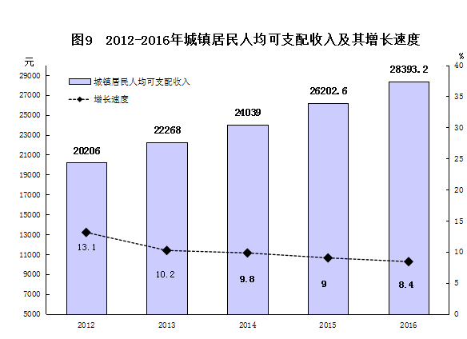

全年全区实现新增城镇就业8377人，城镇失业人员再就业4638人，城镇登记失业率控制在2.25%。
年末全区参加城镇基本养老保险人数9.23万人，增加1950人。参加城镇基本医疗保险的人数19.53万人（其中参加城镇职工医疗保险7.67万人）。参加失业保险的人数6.44万人，增加913人。2016年参加新型农村合作医疗的人数为638361（含新生儿全额款人数1788人），2015年参加人数652760人（含新生儿全额款人数1688人），比上年比减少14399人。参加城乡居民社会养老保险的人数为25.35万人,减少13472人。

年末全区共有社会福利收养性社会服务机构40个，床位3930张。全年628位城镇居民得到政府最低生活保障，比上年减少20人；16968位农村居民得到政府最低生活保障，减少994人；3765位农村居民得到政府五保救济。

